Régulation de la calcémie.

La calcémie est la concentration de calcium plasmique (100 mg/L). Ce calcium est un constituant fondamental. Le calcium :
  - assure la rigidité du squelette en formant la partie rigide des os en participant à la formation de l’hydroxyapatite,
  - agit sous forme ionisée (Ca2+) dans plusieurs fonctions (contractions musculaires, transmission synaptique, coagulation sanguine),
  - a un rôle de second messager dans les cellules.

La régulation du calcium est stricte, et sa valeur n’est modifiée qu’autour de 3% par rapport à la valeur moyenne. On trouve trois hormones de régulation :
  - la parathormone (PTH),
  - la vitamine D2 activée,
  - la calcitonine.

I\ Distribution du calcium dans l’organisme.

Dans le hyaloplasme, la concentration en Ca est de 0,1 µM. Ce calcium est stocké dans les membranes cellulaires, dans le réticulum endoplasmique et dans les mitochondries. Sous l’influence de certains stimuli, la concentration de calcium augmente jusqu’à 100 fois.
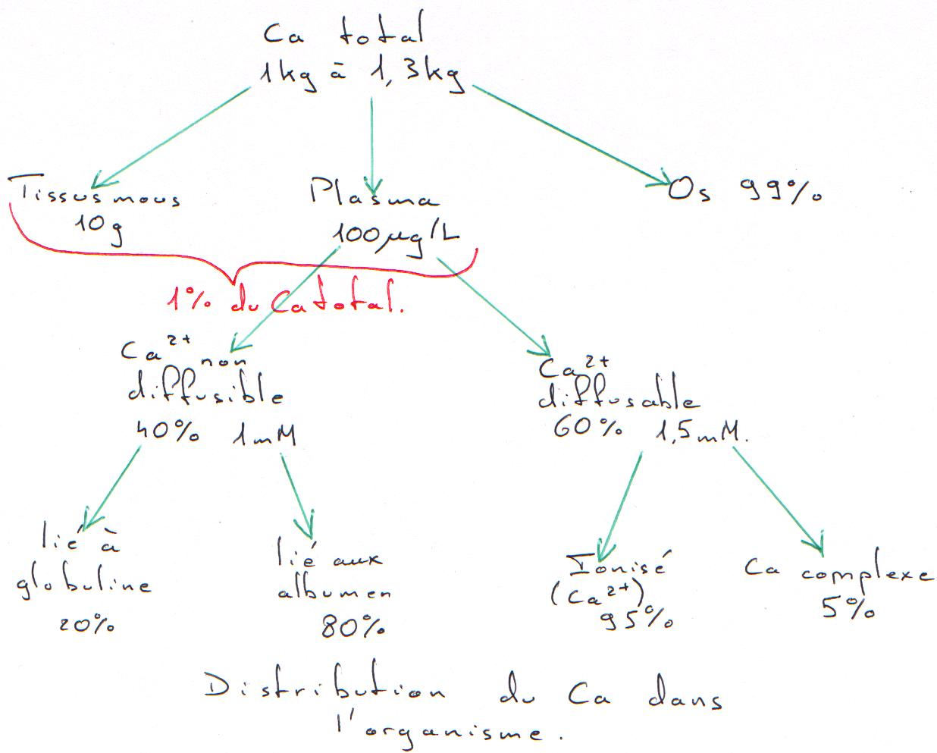
II\ Les mouvements calciques.
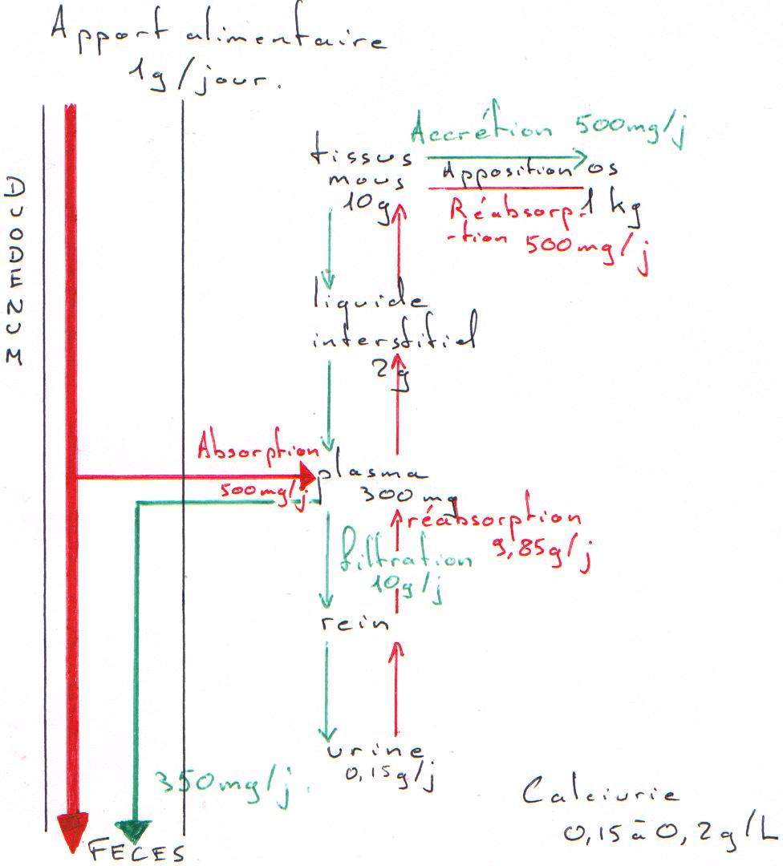

On a trois organes qui sont soumis à la régulation hormonale : le tissu inerte, le tube digestif et les reins.

III\ La parathormone (PTH).

A\ Synthèse.

La parathormone est synthétisée et sécrétée par quatre petites glandes de la thyroïde, la parathyroïde dont le poids total est de 120 mg.
La parathormone a une courte durée de vie (inférieure à 20 minutes).
Après une ablation totale de cette glande, si l’on réinjecte des extraits parathyroïdiens, on assiste à une augmentation de la calcémie. La PTH est une hormone hypercalcémiante.
C’est une protéine ayant deux précurseurs : la préproparathormone et la proparathormone.
La synthèse de PTH dépend de la calcémie :
  - quand la calcémie est inférieure à 120 µg/L, la synthèse de PTH augmente,
  - quand la calcémie est supérieure à 100 µg/L, la synthèse de PTH diminue.

Remarque : le niveau de PTH est toujours proche du niveau normal.

La glande parathyroïde sécrète la PTH qui va réguler la calcémie. Cette dernière va exercer un rétrocontrôle (ou feedback) sur la sécrétion de PTH.

B\ Effets.

Dans le sang, la parathormone se fixe sur les récepteurs membranaires des cellules cibles.
  - Au niveau des os : en augmentant, la parathormone va permettre la résorption de Calcium.
  - Au niveau des reins : une augmentation de la réabsorption calcique sur les tubules rénaux entraîne une diminution de l’excrétion rénale
  - La stimulation enzymatique rénale est à l’origine du passage de la vitamine D3 en calcitriol. Vmd3 ➔ Calcitriol
PARATHORMONE.
  - Au niveau du duodénum, la parathormone favorise l’absorption.

C\ Effets d’un déséquilibre.

- Carences en PTH : on obtient une tétanie à cause d’une hyperexcitabilité neuromusculaire. On peut avoir des spasmes pharyngés qui provoquent l’asphyxie.
- Excès en PTH : C’est une super sécrétion de parathormone qui entraîne donc une grande décalcification osseuse (→ ostéomalacie) et parfois une augmentation de la calciurie.

IV\ La vitamine D3 (calciférol).

A\ Synthèse.

Chez les mammifères, la synthèse de la vitamine D3 a lieu dans les tissus cutanés profonds, à partir d’un précurseur thyroïdien (7-déhydrocholestérol)

Grâce aux UV, le 7-déhydrocholestérol donne de la vitamine D3 non active. Cette dernière est transportée vers le foie par la vitamine D3 binding protéine. Dans le foie, elle subit une première hydroxydation (→ 25(OH)-D3 = calcidiol). Le calcidiol subit une seconde hydroxydation dans le rein, régulée par la parathormone, et donne le 1,25(OH)D3 (ou calcitriol).

B\ Effets.

- L’activation de la réabsorption osseuse entraîne une augmentation de la calcémie.
- L’intestin favorise l’absorption de calcium grâce à la perméabilité des tubules intestinaux.
- L’hormone qui active le transport intracellulaire du calcium pour la synthèse d’une protéine est la binding protéine (entérocyte) : c’est une hormone hypercalcémiante.

C\ Effets d’un déséquilibre.

Une carence en vitamine D3 entraînera chez les enfants du rachitisme et de l’ostéomalacie chez l’adulte.
Si la quantité de vitamine D3 diminue, on a alors une diminution de la calcémie qui entraîne une augmentation de sécrétion de parathormone, qui rétablira la calcémie en puisant dans le calcium osseux.
Un excès de vitamine D3 entraîne une augmentation de la calcémie et, par conséquent, des dépôts de calcium au niveau des reins.

V\ Calcitonine.

A\ Synthèse.

La calcitonine est une hormone sécrétée par les cellules parafoliculaires (cellules de la thyroïde) et, de moindre part, par la parathyroïde et le thymus.
Cette hormone est un polypeptide de 32 acides aminés dont la durée de vie est inférieure à 15 minutes. Son précurseur est composé de 136 acides aminés.
La calcitonine a un rôle hypocalcémiant.

PARATHORMONE CALCITONINE

Calcémie (mg/L)
100 mg/L

B\ Effets.

Au niveau des os : la calcitonine diminue l’accrétion osseuse et favorise la résorption.
Au niveau des reins : elle augmente l’excrétion urinaire de calcium par inhibition de la résorption intestinale.

C\ Effets d’un déséquilibre.

Elle ne provoque aucun effet durable. C’est une hormone surtout utilisée en traitement de l’ostéoporose.

VI\ Autres hormones.

A\ Les hormones thyroïdiennes.

Elles agissent sur le remaniement osseux dans les deux sens bien leur action sur la résorption soit plus importante (hypercalcémique).

B\ Les œstrogènes.

Ils sont hypocalcémiants à court terme. Ils diminuent la sensibilité de l’os à la parathormone : ils augmentent donc la rétention osseuse.

C\ Les glucocorticoïdes.

Ils ont un rôle hypocalcémiant par leur diminution :
- de l’absorption osseuse
- des résorptions osseuses et rénales.
Quand ils sont sécrétés en excès, ils entraînent une ostéoporose.

D\ L’hormone de croissance.

Pas de rôle prépondérant.

